4.08.2016 UA1CEG в тесте «Русская охота».

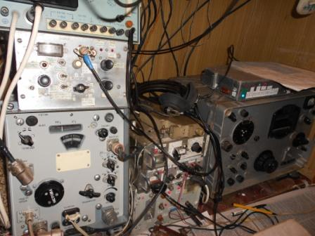
У меня ещё идёт «обкатка» новой комбинации аппаратов. Я привык иметь 2 аппарата и переключаться, если есть необходимость, принимать на втором аппарате, передавать на первом, он же основной… Это пока не сделано.
Но, возможность есть, и пропустить «Русскую охоту» немыслимо!
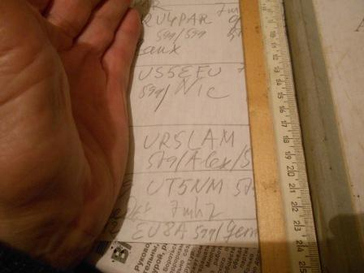

Вначале подошёл «неучастник» RU4PAR, в общем-то он соответствует требованиям, но это было не тестовое, развёрнутое QSO… Затем было откровенно скучно- никого!
Я «побегал» по диапазонам- безуспешно! Вновь на 7 мГц, связи «пошли»
Николая US5EFU я дозвался с нескольких попыток, но прошло всё нормально.
С Александром UR5LAM QSO прошло, как я в таких случаях говорю: « С пол- тыка».
Андрей, любезно презентовал, «медведя».
Геннадий неплохо проходил.
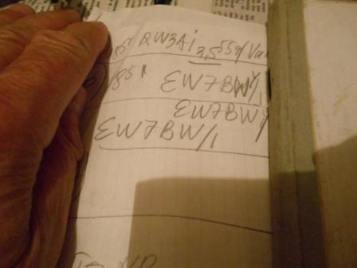
Наконец- то QSO с Валерой RW3AI! У меня уже несколько тестов прошло без, ранее традиционного каждый тест, QSO. Это на 80 метрах, принимал меня Валерий с напряжением, впрочем и я тоже, но всё прошло отлично!
EW7BW/1, тут я принимал в помехах и позывной, вначале, принимал ошибочно: EW7BM/1, даже EW7BYE/1 (как- то так..) . Но, QRM иногда и прекращаются, как в этот раз.
На последней минуте, кажется, слышал UT8NR но… «поезд», в смысле, «медведь» ушёл.
Далее заполняю отчёт, Валерий приучил, за что я ему благодарен, пользоваться программой AAtest:

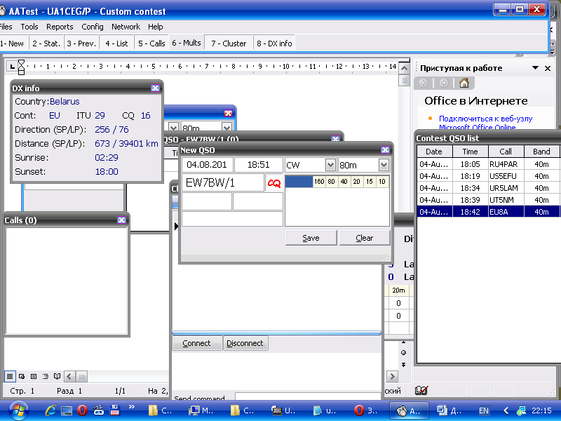

Отчёт я отправил!
Вот так, абсолютно нескучно прошёл первый тур «Медвежьей охоты».
Всем спасибо! Виталия UI7K я не слышал, а жаль! Помех было навалом. Если бы я хоть что- то «ухватил», то уж довели бы до получения баллов, но не получилось. Почему-то Евгения RX3PR не слышал, в прошлом не было ни одного тура, что бы мы не провели QSO. Владислава RX3ALL не слышал, в прошлом всегда проводили QSO..
Кажется, слышал UA3DLD, но не уверен.
Словом, прохождение могло быть и лучше!
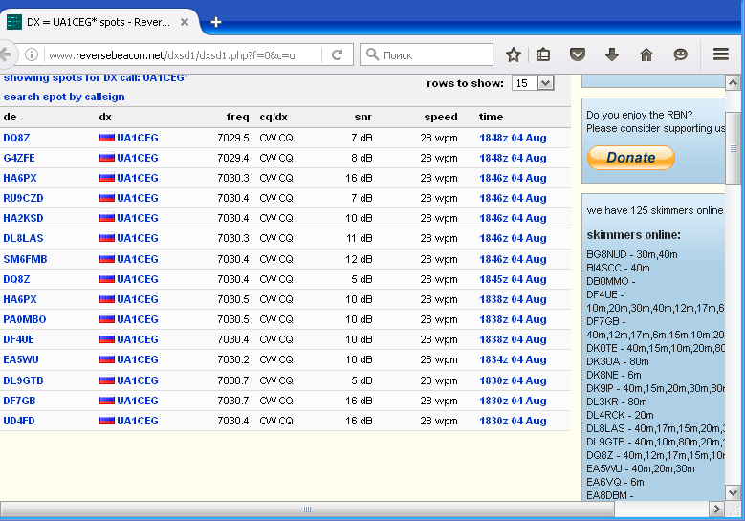
Спасибо всем, кто услышал и отозвался! И, естественно тем, кто меня вызывал, а я не смог принять из-за QRM!

До встречи в эфире!

73! UA1CEG Юрий Александров, д.Гарболово. Ленинградской области, Всеволожского района.

LO23, KP50FI.

Сайт: www.ua1ceg.ru

